PROFIL

NASTAVNI LISTIĆI

• UVOD U LEKSIKOLOGIJU
• ZNAČENJE RIJEČI (SINONIMIJA. ANTONIMIJA. HOMONIMIJA)
• RASLOJENOST LEKSIKA
• POSUĐENICE (PRILAGODBA POSUĐENICA)
• POSUĐENICE (VRSTE POSUĐENICA)
• POSUĐENICE (JEZIČNA NORMA / LEKSIČKA NORMA)
• ONOMASTIKA
• FRAZEOLOGIJA
• TVORBA RIJEČI
Tvorba riječi (osnovni pojmovi)
Tvorba riječi (tvorbena analiza i tvorbeni načini)
Sufiksalna tvorba (tvorba etnika)
Tvorbeni načini (tablica)
Tvorbeni načini
• LEKSIKOGRAFIJA

Uvod u leksikologiju

- Razvrstajte sve riječi iz sljedećeg teksta u tablicu. (Ako se jedna riječ ponavlja, upišite je samo jedanput.)
Dvosmjerne riječi, simetrične riječi tvrđave, riječi čvrstog značenja i karaktera koje uvijek znače isto bez obzira s koje se strane čitale. Takove su riječi: oko, Ana, kisik, ratar, kapak, monom, potop, topot… (Z. Balog)

PUNOZNAČNE RIJEČI | NEPUNOZNAČNE RIJEČI

- Koliko se leksema, a koliko riječi pojavljuje u prethodnom tekstu?
leksema: _____________ riječi: _______________

- Objasnite prirodu jezičnoga znaka na riječi ratar.
________________________________________________________________________________________________________________________________________________________________________________________________________________________

- Služeći se jednim od rječnika hrvatskoga jezika, popunite tablicu.

leksem | osnovno značenje | izvedeno značenje
krilo
prsten
vratar

- Napišite o kakvoj je sličnosti riječ u sljedećim metaforama.
kovati zavjeru ____________________________________________________________
siv dan __________________________________________________________________
svjetlo vjere ______________________________________________________________

- Najprije dopunite rečenicu, a zatim napišite o kojem je stilskom izražajnom sredstvu riječ i na čemu je ono utemeljeno.
Čitam ____________________ (ime autora djela), a slušam _______________________ (ime pjevača ili skupine). _______________________________________________________________________
NASTAVNI LISTIĆ br. 1 Uvod u leksikologiju
Značenje riječi (Sinonimija. Antonimija. Homonimija)

- Odredite hiperonime navedenim hiponimima.

a) kotač, upravljač, guma, lanac, blatobran, pedale _______________
b) lirska pjesma, elegija, oda, ditiramb, epigram, sonet _______________
c) šaran, som, pastrva, zubatac, srdela, inćun _______________

- Navedite po jedan kohiponim sljedećim riječima.

tragedija - ________________, izraz jezičnog znaka - ________________,
realizam - ________________, sinestezija - ________________,
jamb - ________________, zamjenica - ________________,

- Svakom paru u prijašnjem zadatku odredite hiperonim.
________________________________________________________________________

- Odredite o kakvom je značenjskom odnosu među riječima riječ.

sladak – gorak _______________________________________
esej – ogled ________________________________________
novela – priča ________________________________________
Dunja – dunja ________________________________________
prema – od ________________________________________
teologija – bogoslovlje _________________________________
oko (imenica) – oko (prijedlog) __________________________
jednina – singular_____________________________________
bez – sa _____________________________________________
razred – učionica _____________________________________

- Razvrstajte navedene antonimske parove prema podrijetlu. Napišite u prvi redak naziv skupine:
blizu – daleko, briga – nebriga, dobar – zao, simetričan – asimetričan, dati – uzeti, nadnaslov – podnaslov, živ – mrtav, dječak – djevojčica, malen – velik, crn – bijel,
uletjeti – izletjeti, veselo – neveselo.

NASTAVNI LISTIĆ br. 2 Značenje riječi (Sinonimija. Antonimija. Homonimija)
- Ispišite iz prethodnoga zadatka samo binarne antonime.
________________________________________________________________________

- Napišite o kojem je stilskom izražajnom sredstvu riječ i na čemu je utemeljeno.

Bili su zadivljeni gledajući tu skromnu raskoš. __________________________________
________________________________________________________________________

- Popunite tablicu.

leksem | sinonimski par | antonimski par
sretan
produktivan
slab
sa
savjesno
svijetao
kći
pun

- Podcrtajte u sljedećim rečenicama homonime. Podijelite ih na leksičke i oblične.

Za dok je privezan brod. Dok čekaš, pročitaj nešto.
Ribolovci vole gledati krčke brzace. Krčke ceste prilično su opasne.
Mislim da su gosti krenuli poljskom stazicom. Riječ je o poljskom autoru?
Kos pjeva. Je li dovoljno kos taj tobogan?

Leksički:________________________________________________________________
Oblični: _________________________________________________________________

- Stavite u osnovni oblik svaki tvorbeni homonim iz prethodnoga zadatka i utvrdite kako je došlo do izjednačavanja oblika.
________________________________________________________________________ ________________________________________________________________________ ________________________________________________________________________
________________________________________________________________________ ________________________________________________________________________

NASTAVNI LISTIĆ br. 2 Značenje riječi (Sinonimija. Antonimija. Homonimija)
Raslojenost leksika

- Razvrstajte navedene lekseme prema vremensko raslojenosti:
njekoliko, dinar, družtvo, isklesan, barunica, ženami, sladopek (slastičar), kubura, izpravno, markiz, škuda (novčana jedinica).
________________________________________________________________________ ________________________________________________________________________ ________________________________________________________________________

- Napišite po tri primjera za svaku vrstu leksika na prijelazu:

novotvorenice (neologizmi) – ________________________________________________
zastarjelice – ________________________________________________
pomodnice – ________________________________________________
oživljenice – ________________________________________________

- Zadane su standardne riječi: snijeg, dijete, pas, što, kuća, pjevati, tijelo, magarac, pričati, gladak, inat, korist.
Napišite ih onako kako ih izgovarate i pišete u svom zavičaju, tj. svojim dijalektom.
________________________________________________________________________ ________________________________________________________________________

- Razvrstajte svoje riječi iz trećega zadatka u tablicu. (Ne mora značiti da će se pojaviti svaka navedena vrsta.)

fonološki dijalektizmi | morfološki dijalektizmi | tvorbeni dijalektizmi | potpuni leksički dijalektizmi

- Zadana je rečenica U mome kraju jutra su hladna i svježa. Napišite je svojim zavičajnim govorom. Zaključite u čemu rečenica odstupa od standardnoga jezika.
________________________________________________________________________
________________________________________________________________________
________________________________________________________________________

- Kojem funkcionalnom stilu pripadaju ove vrste leksema:
žargonizmi – _____________________________________________
poetizmi – _______________________________________________
kolokvijalizmi – ___________________________________________
NASTAVNI LISTIĆ br. 3 Raslojenost leksika
Posuđenice (Prilagodba posuđenica)

- Pred vama je nekoliko posuđenica iz njemačkoga jezika. Pokušajte utvrditi koje je vrste prilagodbe prošla koja od navedenih posuđenica.

njemački jezik | razgovorno | hrvatski standardni jezik
die Haube | hauba | poklopac motora
der Rückwärtsgang | rikverc | brzina za vožnju unatrag
der Auspuff | auspuh | ispušni lonac, ispušni sustav
der Schraubenzieher | šrafciger | odvijač
der Stecker | šteker | utikač
der Rahmen | rama | okvir (za slike)
der Maler | moler | ličilac, soboslikar
der Germ | germa | kvasac
der Knödel | knedla | okruglica
Brösel (plural) | prezle | krušne mrvice

____________________________________________________________________________________________________________________________________________________________

____________________________________________________________________________________________________________________________________________________________

____________________________________________________________________________________________________________________________________________________________

____________________________________________________________________________________________________________________________________________________________

____________________________________________________________________________________________________________________________________________________________

____________________________________________________________________________________________________________________________________________________________

____________________________________________________________________________________________________________________________________________________________

____________________________________________________________________________________________________________________________________________________________

____________________________________________________________________________________________________________________________________________________________

____________________________________________________________________________________________________________________________________________________________
NASTAVNI LISTIĆ br. 4 Posuđenice (Prilagodba posuđenica)
Posuđenice (Vrste posuđenica)

- Napišite uz svaku skupinu posuđenica njihov naziv s obzirom na način prilagodbe hrvatskome jeziku.

play-off, make up, casuall, baby-sitter ______________________________
kompjutor, džingl, lift, keks, ragu ______________________________
čarapa, breskva, šećer, krevet ______________________________
vodopad, kišobran ______________________________

- Napišite uz svaku skupinu posuđenica njihov naziv s obzirom na jezik iz kojega dolaze.

rok, pank, rejv, čips, džez, džoker, džoger _________________________
matineja, dekolte, butelja, bujon, desert _________________________
vic, krafna, krigla _________________________
brodet, duet, korzo, kapučino _________________________
šator, bubreg _________________________

3. Razvrstajte navedene posuđenice u tablicu.

kimono, gimnazija, špageti, fjord, primarijus, minimalan, humanist, korida, tekila, egzaktan, kibuc, filozof, hacijenda, sinus, volt

internacionalizmi | egzotizmi

4. Služeći se rječnikom, napišite uz svaki eponim ime od kojega je načinjen i njegovo značenje.

dagerotipija – ____________________________________________________________
________________________________________________________________________
kvisling – _______________________________________________________________
________________________________________________________________________
zrinijada – _______________________________________________________________
________________________________________________________________________
marinizam – _____________________________________________________________
________________________________________________________________________
makijavelizam – __________________________________________________________
________________________________________________________________________

NASTAVNI LISTIĆ br. 5 Posuđenice (Vrste posuđenica)
Posuđenice (Jezična norma/Leksička norma)

- Najprije odaberite pravilan oblik, a zatim napišite pravilo po kojem ste postupili.

Aktualan ili aktuelan? ______________________________________________________ ________________________________________________________________________________________________________________________________________________
Specijalist ili specijalista? __________________________________________________ ________________________________________________________________________________________________________________________________________________
Arbitar ili arbiter? ________________________________________________________ ________________________________________________________________________________________________________________________________________________
Dozvoliti ili dopustiti? _____________________________________________________
________________________________________________________________________________________________________________________________________________
Idealista ili idealist?_______________________________________________________
________________________________________________________________________________________________________________________________________________
Auditorijum ili auditorij?____________________________________________________
________________________________________________________________________________________________________________________________________________
Sudionik ili učesnik? ______________________________________________________
________________________________________________________________________________________________________________________________________________
Najoptimalniji ili optimalan? _______________________________________________
________________________________________________________________________________________________________________________________________________
Vizualan ili vizualan? ______________________________________________________
________________________________________________________________________________________________________________________________________________
Cilindar ili cilinder? _______________________________________________________
________________________________________________________________________________________________________________________________________________
Grandiozan ili najgrandiozniji? ______________________________________________
________________________________________________________________________________________________________________________________________________
Makijavelist ili makijavelista? _______________________________________________
________________________________________________________________________________________________________________________________________________
Okupacioni ili okupacijski? _________________________________________________
________________________________________________________________________________________________________________________________________________
Kriterij ili kriterijum? ______________________________________________________
________________________________________________________________________________________________________________________________________________
NASTAVNI LISTIĆ br. 6 Posuđenice (Jezična norma/Leksička norma)
Onomastika

- Ispravite pogreške.

Pipin mali, karlo veliki, petar krešimir četvrti, nikola šubić zrinski, ljudevit posavski, karlo ćelavi
________________________________________________________________________ ________________________________________________________________________

- Služeći se sufiksima u zagradi, napišite pridjev izveden od navedenoga imena.

Krleža (-in) _________________., Matoš (-ev) ___________________
Marinković (-ev) __________________, Krleža (-inski) _________________
Matoš (-evski) _____________________, Marinković (-evski) _____________
Shakespere (-ov) ____________________, Baudelaire (-ov) ________________
Voltaire (-ov) _______________________, Shakespere (-ovski) _____________
Baudelaire (-ovski) __________________, Voltaire (-ovski) ________________

- Napišite pet višečlanih ekonima.
________________________________________________________________________ ________________________________________________________________________

- Razvrstajte navedene toponime u tablicu: Široko Polje, Učka, Sveti Martin pod Okićem, Dubravsko jezero, Žumberačka gora, Odra, Požeška gora, Banova Jaruga, Kloštar Ivanić, Karašica, Stari Jankovci, Kopačevsko jezero, Novigrad Podravski.

ekonimi | oronimi | hidronimi

- Napišite dva egzonima. _____________________________________________________

- Od navedenih riječi izvedite etnike i ktetike.

 | etnik | ktetik
Gospić
Brač
Đakovo
Sisak
Zagreb
Pag
Gradiška
Koprivnica
NASTAVNI LISTIĆ br. 7 Onomastika

Frazeologija

- Napišite u desni stupac po dva frazema u kojima se pojavljuje riječ iz lijevog stupca.

noga
mačak
nos
riječ
mač
igra
čudo
čvor
rog
slamka

- Dokažite da je izraz bacati riječi u vjetar frazem.
________________________________________________________________________________________________________________________________________________________________________________________________________________________________________________________________________________________________
________________________________________________________________________

- Napišite frazemske antonime.

živjeti na visokoj nozi – ____________________________________________________
plakati kao kiša – _________________________________________________________

- Napišite tri biblijska frazema.
________________________________________________________________________

- Napišite tri frazema iz književnih djela (npr. ružno pače).
________________________________________________________________________

- Napišite tri frazema iz sporta (npr. vratiti lopticu).
________________________________________________________________________
NASTAVNI LISTIĆ br. 8 Frazeologija
Tvorba riječi (osnovni pojmovi)

POJAM | ZNAČENJE POJMA/DEFINICIJA | primjer
tvorba riječi
tvorenica
polazišna riječ
preoblika
tvorbena osnova
tvorbena veza
uvjeti da bi veza bila tvorbena
rječotvorna porodica
korijen riječi
netvorbena riječ
UPUTA
Dobro bi bilo da učenici pojmove tvorenica, polazišna riječ, preoblika, tvorbena osnova i tvorbena veza samostalno objasne u 3. stupcu na istom primjeru. Taj im primjer može biti polazište i za rječotvornu porodicu.
NASTAVNI LISTIĆ br. 9 Tvorba riječi (osnovni pojmovi)

Tvorbena analiza i tvorbeni načini

- Služeći se preoblikom, tvorbeno analizirajte navedene riječi. Označite uspravnom crtom tvorbeni šav i napišite o kojem je tvorbenom načinu riječ.

tvorenica | preoblika | tvorbena analiza (označen tvorbeni šav) | tvorbeni način
bratov |  | bratov
neistinit |  | neistinit
slušateljev |  | slušateljev
ljetos |  | ljetos
prevelik |  | prevelik
uzvodni |  | uzvodni
romanopisac |  | romanopisac
srednjoškolčev |  | srednjoškolčev
nesklad |  | nesklad
prajezik |  | prajezik
gostoljubiv |  | gostoljubiv
fizičarev |  | fizičarev
sljepoća |  | sljepoća
pomorski |  | pomorski
nagluh |  | nagluh
dugovrat |  | dugovrat
neobičan |  | neobičan
primorski |  | primorski
knjigoljubac |  | knjigoljubac

NASTAVNI LISTIĆ br. 10 Tvorbena analiza i tvorbeni načini

Sufiksalna tvorba (tvorba etnika)

- Načinite etnike od ponuđenih imena naseljenih mjesta i krajeva koristeći se sufiksima u trećem stupcu.

 | etnik (muški rod) | etnik (ženski rod) | sufiks
Gospić  Slavonija  Ozalj  Brač  Đakovo  Đakovica  Vukovar  Karlovac  Topusko  Livno  Posavina  Bosna  Sredozemlje  Žumberak |  |  | -(a)c,  -(j)anin,  -an(a)c,  -(j)ak,  -čanin,  -ka,  -inja,  -kinja,  -ica
- Znate li kako se zovu stanovnici ovih mjesta?

Lokve _________________________ i _______________________
Dubrovnik _________________________ i _______________________
Orahovica _________________________ i _______________________
Punat _________________________ i _______________________
Sarajevo _________________________ i _______________________
Koprivnica _________________________ i _______________________
Petrinja _________________________ i _______________________
Gradište _________________________ i _______________________
Gradiška _________________________ i _______________________

- Znate li napisati imena stanovnika ovih mjesta?

Dugo Selo _________________________
Babina Greda _________________________
Banja Luka _________________________
Duga Resa _________________________
Bijelo Polje _________________________
Grubišno Polje _________________________
Stari Grad _________________________
Sveti Rok _________________________
Široki Brijeg _________________________
Vela Luka _________________________
NASTAVNI LISTIĆ br. 11: Sufiksalna tvorba (tvorba etnika)

- Načinite etnike od ponuđenih imena naseljenih mjesta, krajeva, država i kontinenata koristeći se sufiksima u trećem stupcu.

 | etnik (muški rod) | etnik (ženski rod) | sufiks
Kuba  Amerika  Azija  Afrika  Belgija  Danska  Južna Amerika  Atena  Njemačka  Australija |  |  | -(a)c,  -(j)anin,  -an(a)c,  -(j)ak,  -čanin,  -ka,  -inja,  -kinja,  -ica

- Služeći se svojim znanjem o tvorbi etnika, načinite etnike navedenih mjesta. (Pazite na pisanje etnika!)

Madrid _________________________
Korint _________________________
New York _________________________
Liverpool _________________________
Rim _________________________
Varšava _________________________
Cambridge _________________________
Pri izvođenju etnika poslužite se svojim znanjem o prilagodbi posuđenica.

Cipar _________________________
Edinburg _________________________
Calcuta _________________________
Reykjavik _________________________
Tokio _________________________
Oslo _________________________
Damask _________________________
Solun _________________________
Trst _________________________

Pri izvođenju etnika poslužite se svojim znanjem o prilagodbi posuđenica.

- Vratite se još jedanput etnicima u petom zadatku – pogledajte je li u njima došlo do glasovne promjene. Ako je do nje došlo, odredite o kojoj je glasovnoj promjeni riječ.
_____________________________________________________________________
_________________________________________________________________________________________________________________________________________________________________________________________________________________________________________________________________________________________________________________________________________________________
NASTAVNI LISTIĆ br. 11: Sufiksalna tvorba (tvorba etnika)

Tvorbeni načini
(tablica)
SUFIKSALNA TVORBA | PREFIKSALNA TVORBA | PREFIKSALNO- SUFIKSALNA TVORBA | SLOŽENO NESUFIKSALNA TVORBA | SLOŽENO SUFIKSALNA TVORBA | SRASTANJE. PREOBRAZBA
NAPOMENA: Udžbenik nudi mnogo primjera – nastavnik ih može čitati, a učenici najprije analizirati, a potom raspoređivati u ovakvu
tablicu.
NASTAVNI LISTIĆ br. 12 Tvorbeni načini (tablica)

Tvorbeni načini

- Uz svaku tvorenicu napišite još barem dvije tvorenice koje su nastale po istom tvorbenom obrascu, tj. kako je navedeno u prvom primjeru.

primorje – prigorje, zagorje

čuvar – ______________________________________________________________

slušatelj – ____________________________________________________________

kupaonica – __________________________________________________________

bezimen – ____________________________________________________________

ocrniti – _____________________________________________________________

predstaviti – __________________________________________________________

geologija – ___________________________________________________________

tvrdoglav – ___________________________________________________________

književnoteorijski – ____________________________________________________

nagodba – ____________________________________________________________

kucnuti – _____________________________________________________________

bjelina – _____________________________________________________________

jedvice – _____________________________________________________________

kupaći – _____________________________________________________________

telefonirati – __________________________________________________________

profesorica – _________________________________________________________

prstenast – ___________________________________________________________

kanarinčev – __________________________________________________________

razbuktati – __________________________________________________________

prejednostavno – ______________________________________________________

NASTAVNI LISTIĆ br. 13 Tvorbeni načini
Leksikografija

1. Prikažite strukturu rječničkoga članka.

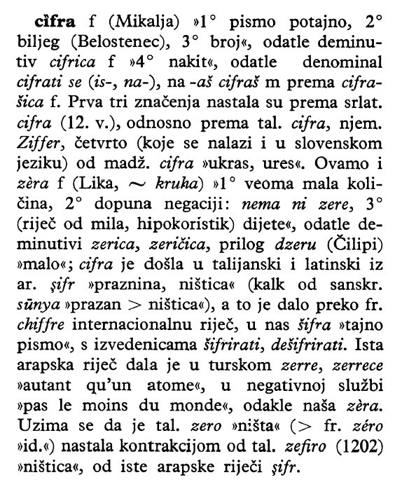

_______________________________________________________________________________________________________________________________________________________________________________________________________________________________________________________________________________________________________________________________________________________________________________________________________________________________________________________________________________________________________________________________________________________________________________________________________________________

NASTAVNI LISTIĆ br. 14. Leksikografija
Leksikografija

2. Prikažite strukturu rječničkoga članka.

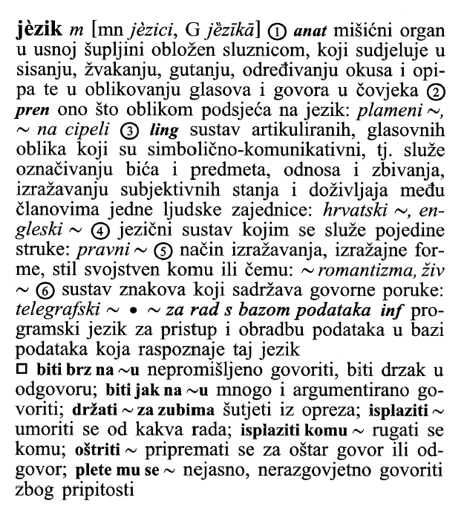

_______________________________________________________________________________________________________________________________________________________________________________________________________________________________________________________________________________________________________________________________________________________________________________________________________________________________________________________________________________________________________________________________________________________________________________________________________________________

NASTAVNI LISTIĆ br. 15 Leksikografija

